软件项目管理

基本要素和必要的特征

要素：软件管理的四个基本要素是人员、产品、过程、项目

人员主要分为利益相关者，团队负责人。团队可以分为软件团队和敏捷团队。

1. 利益相关者：参与软件过程的利益相关者可分为5类：高级管理者、项目管理者、开发人员、客户、最终用户
2. 团队负责人：项目管理是人员密集型活动要具备较好的MOI能力

M ：激励 O ：组织 I ：思想或者创新

1. 规划软件团队的要素和组织范型：

要素：问题难度；开发程序规模；团队生存期；对问题模块化划分的程度；待开发系统的质量要求和可靠性要求；交付日期的严格程度

组织范型：封闭式；随机式；开放式；同步式

4．敏捷团队：

通过尽早地交付软件来使客户满意；组织小型的充满活力的项目团队；采用非正式的方法；交付最小的软件工程工作产品；总体开发简易性。

1. 协调与沟通问题

特征：目标性、相关性、期限性、独特性、约束性、不确定性

UML：

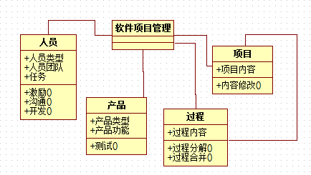

通过典型的软件项目管理方法（实例）说明要素和特征：

对于规模和复杂性都在不断增长的软件开发项目，靠个人单打独斗的作坊式开发方式己经越来越不适应发展的需要。在开发的过程中，需要先进行人员的选择和任务的分配然后，在由团队中的人依照需求进行产品的设计和开发。再由每个人按照自己的任务和计划，完成对项目中的每一个过程，最终实现项目。